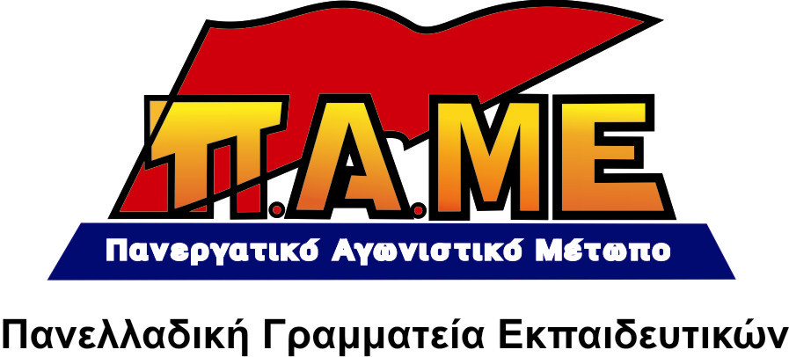
ΕΞΩ ΑΠΟ ΤΟ ΣΥΝΕΔΡΙΟ ΤΗΣ ΟΛΜΕ Η ΕΚΠΡΟΣΩΠΟΣ ΤΗΣ ΕΥΡΩΠΑΪΚΗΣ ΕΝΩΣΗΣ!
ΕΙΝΑΙ ΑΝΕΠΙΘΥΜΗΤΗ!

Στις 30 Ιουνίου έως 3 Ιουλίου θα πραγματοποιηθεί το 16^{ο} συνέδριο της ΟΛΜΕ.
Στο συνέδριο, είναι προσκαλεσμένη η Συνομοσπονδία Ευρωπαϊκών Εκπαιδευτικών Συνδικάτων, η περιβόητη ETUCE.
Η ETUCE είναι Συνδικάτο μόνο στο όνομα. Στηρίζει και προωθεί μέσα στα συνδικάτα τις αντιδραστικές αναδιαρθρώσεις της Ε.Ε. και των επιχειρηματικών ομίλων για την εκπαίδευση (νέο σχολείο, αξιολόγηση, νέος ρόλος στελεχών εκπαίδευσης-manager), χρηματοδοτείται από την Ε.Ε. μέσα από διάφορα «προγράμματα» για την προώθηση αυτής της στρατηγικής.
Πρόκειται για καρκίνωμα στο σώμα του συνδικαλιστικού κινήματος, για μηχανισμό του συστήματος με σκοπό την εξαγορά και τη περεταίρω διάβρωση των εκπαιδευτικών σωματείων.
Αρκεί να πούμε μόνο το εξής:

Η Πρόεδρος της ETUCE (που είναι προσκεκλημένη στο συνέδριο) πληρώνεται με 142 χιλιάδες αγγλικές λίρες το χρόνο, σύμφωνα με δημοσιεύματα εφημερίδων στη Βρετανία (http://www.dailymail.co.uk/news/article-2007034/Christine-Blower-pay-rise-10-increase-teachers-union-chief.html).

Τι σχέση έχουν αυτοί οι εργατοπατέρες με τα συμφέροντα των εκπαιδευτικών των 700 ευρώ;
Και σαν να μην έφτανε αυτό, η ETUCE εισπράττει από τις δικές μας συνδρομές και από την ΟΛΜΕ περίπου 60 χιλιάδων ευρώ το δίχρονο!
Την πρόσκληση στο συνέδριο της ETUCE καταψήφισαν οι εκπρόσωποι του ΠΑΜΕ στο Δ.Σ. της ΟΛΜΕ.
Όλες οι άλλες δυνάμεις συμφώνησαν να προσκληθεί η ETUCE στο συνέδριο της ΟΛΜΕ.

Αναλαμβάνουν βαριές ευθύνες απέναντι στο συνδικαλιστικό κίνημα. Ανοίγουν επικίνδυνους δρόμους!

Η παρουσία της ETUCE στο 16^{ο} συνέδριο της ΟΛΜΕ, αποτελεί πρόκληση! Δεν θα μείνει αναπάντητη! Η εκπρόσωπος της Ε.Ε. δεν έχει θέση μέσα στα Συνδικάτα, είναι ανεπιθύμητη!
Αθήνα, 25 Ιουνίου 2013

